NA PLANINCAH SONČECE SIJE
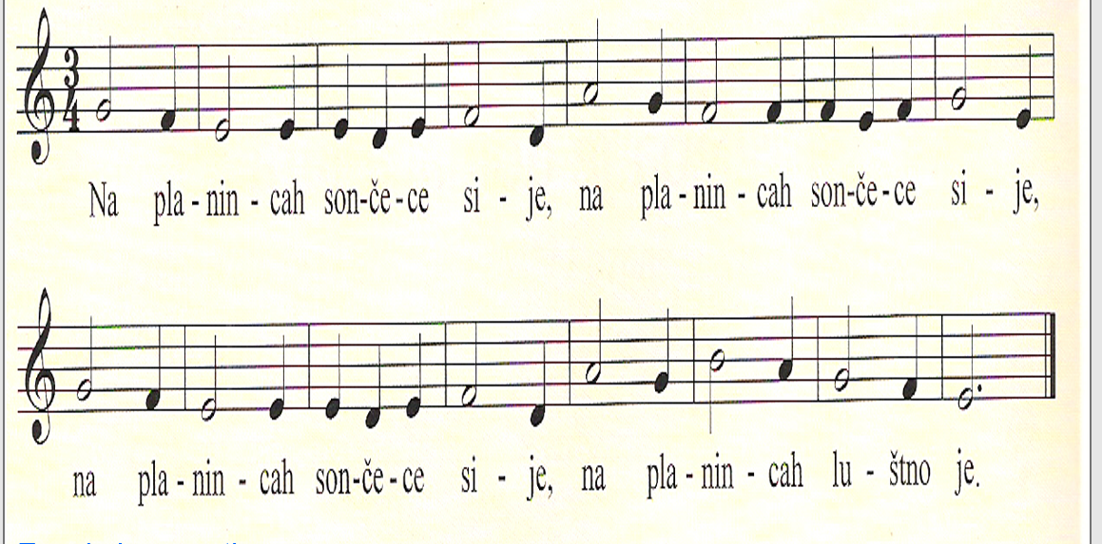
Naloga: Zapoj pesmico ob spremljavi klavirja, ki je lahko poslušaš na spodnjem linku. Potem posnemi svoje petje na telefonu in pošlji posnetek učitelju na mail.
 Povezava do pesmice NA PLANINCAH


